Gavekort og tilgodesedler åben eller lukket?

Søg på kasse dataposttyper

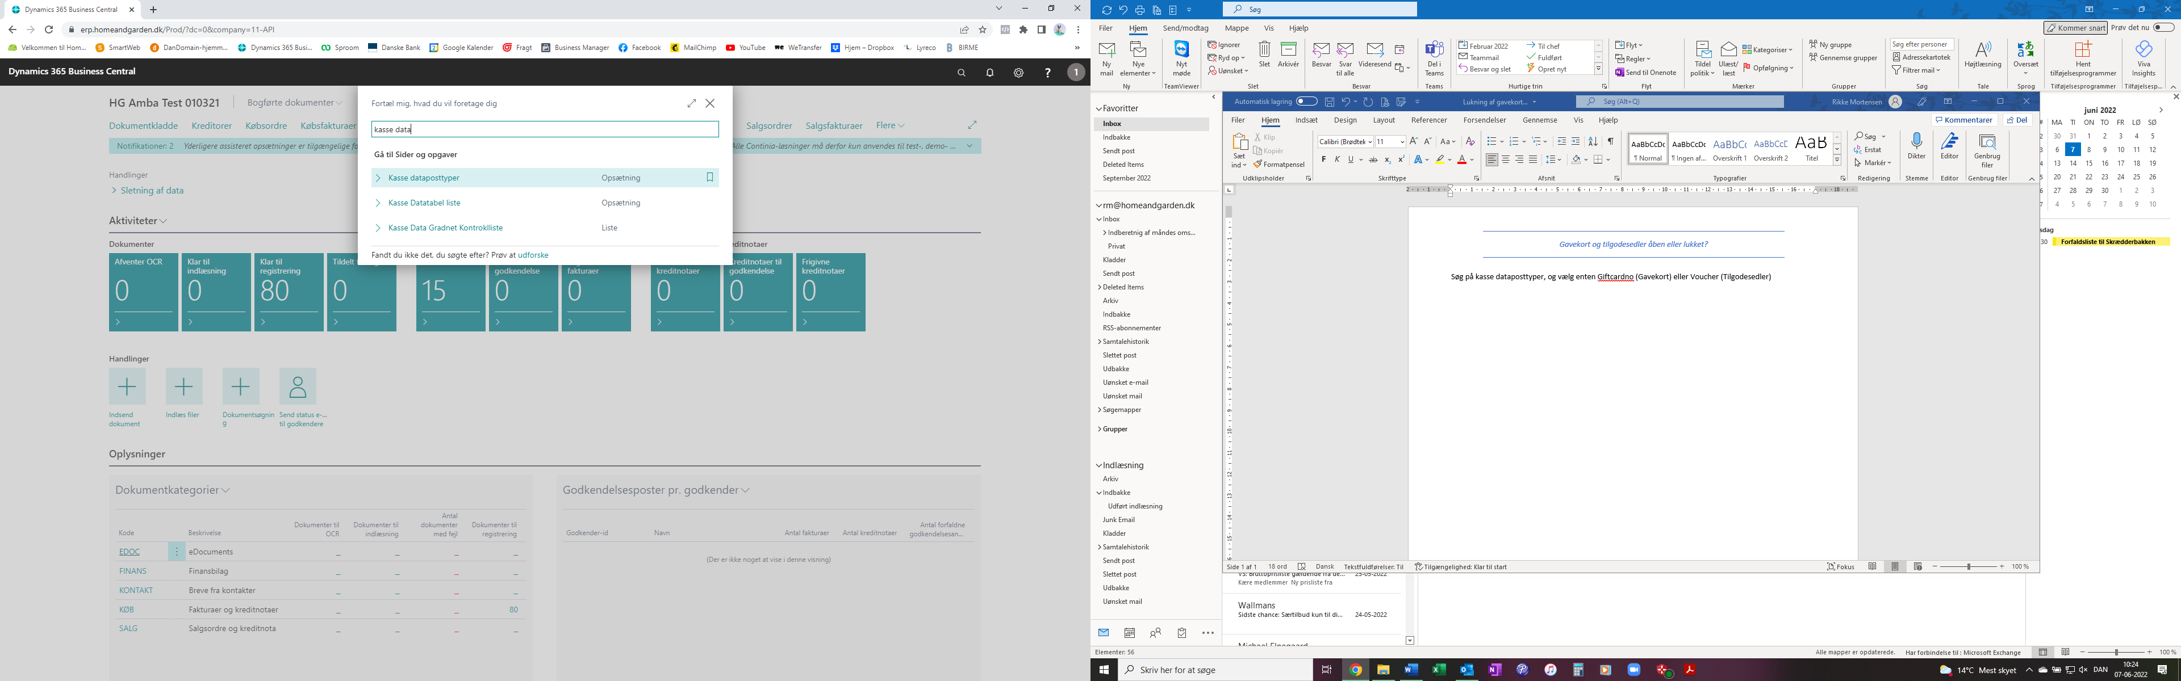

Vælg enten Giftcardno (Gavekort) eller Voucher (Tilgodesedler)

Nu prøver vi med et eks. Nedenfor

Vælg Voucher, og tryk på Relateret

Åbne post og nu kan du vælge at se kun åbne poster eller alle poster.

I åbne poster ser man alle åbne poster.

I alle poster kan man se alle sine åbne/lukkede poster, her kan man søge på det pågældende gavekort/tilgodeseddel. Du skriver bonnummeret, som bliver dannet ved kassen i søge feltet og frem kommer gavekort/tilgodeseddel.

Når man har fundet gavekortet/tilgodesedlen, så trykker man på luk datapost og gavekortet/tilgodesedlen vil blive lukket og kan ikke indløses.

